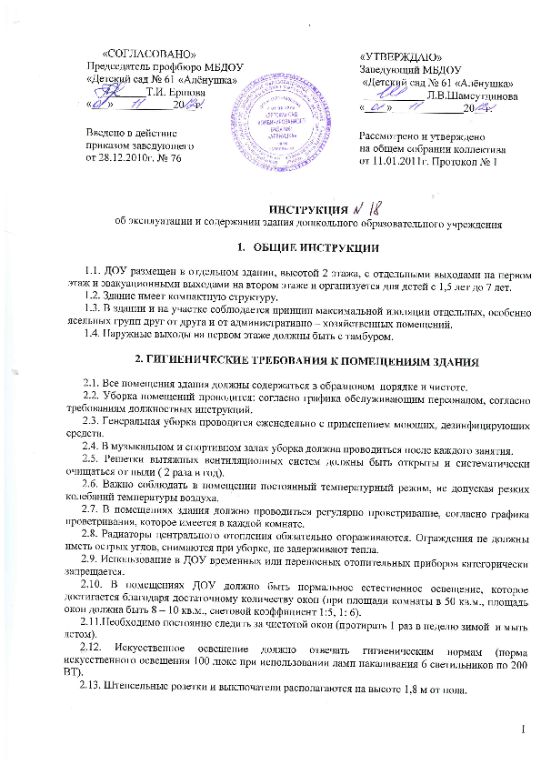 «СОГЛАСОВАНО» «УТВЕРЖДАЮ»

3. ТРЕБОВАНИЯ К СОДЕРЖАНИЮ ЗДАНИЯ

3.1. Чтобы здание не разрушалось, ежедневно зимой очищать отмостки от снега на расстоянии 1,5 метра.
3.2. Делать канавки для стока воды весной, чтобы не затопить подвал.
3.3. Ранней весной очищать крышу здания от снега.
3.4. Регулярно проверять ливневки, не засорять их мусором.
3.5. Двери здания постоянно держать закрытыми.
3.6. По мере возможности ремонтировать цоколь и регулярно, по мере загрязнения, мыть водой.
3.7. Один раз в месяц проводить техосмотр помещений здания, подвалов, складских помещений.
3.8. В летний период по мере возможности проводить косметический ремонт здания с привлечением шефов и родителей.
3.9. Перед закрытием ДОУ на праздничные и выходные дни проводить осмотр здания. Вывешивать график дежурства сторожей на видное место. Заместителю заведующей по хозяйственной работе строго контролировать работу сторожей в выходные и праздничные.

4. ОТВЕТСТВЕННЫЕ ЛИЦА ЗА СОДЕРЖАНИЕ ЗДАНИЯ

4.1. Основным лицом, ответственным за эксплуатацию и содержание здания является заместитель заведующей по хозяйственной работе.
4.2. Техосмотр здания проводит комиссия в составе заведующей, заместителя заведующей по хозяйственной работе, члена профкома и одного сотрудника, о чем составляется акт.
4.3. Перед закрытием ДОУ на выходные и праздничные дни акт о сдаче здания ДОУ сторожам составляет эта же комиссия.
4.4. Эксплуатацию и содержание сантехнической системы осуществляет сантехник, согласно требованиям должностной инструкции, под контролем заместителя заведующей по хозяйственной работе.
4.5. Порядок, чистоту в групповых комнатах поддерживают младшие воспитатели, под непосредственном контролем старшей медсестры.
4.6. Служебные помещения и коридор убирает уборщица служебных помещений, контролирует старшая медсестра.
4.7. За порядком на пищеблоке следит подсобный рабочий кухни, генеральную уборку проводят все сотрудники пищеблока сообща. Контроль со стороны медиков.
4.8. Прачечную содержат в порядке работники прачечной, согласно график уборки.
4.9. В ночное время, в выходные и праздничные дни ответственность за содержание здания и его сохранность несут сторожа, под контролем заместителя заведующей по хозяйственной работе.

